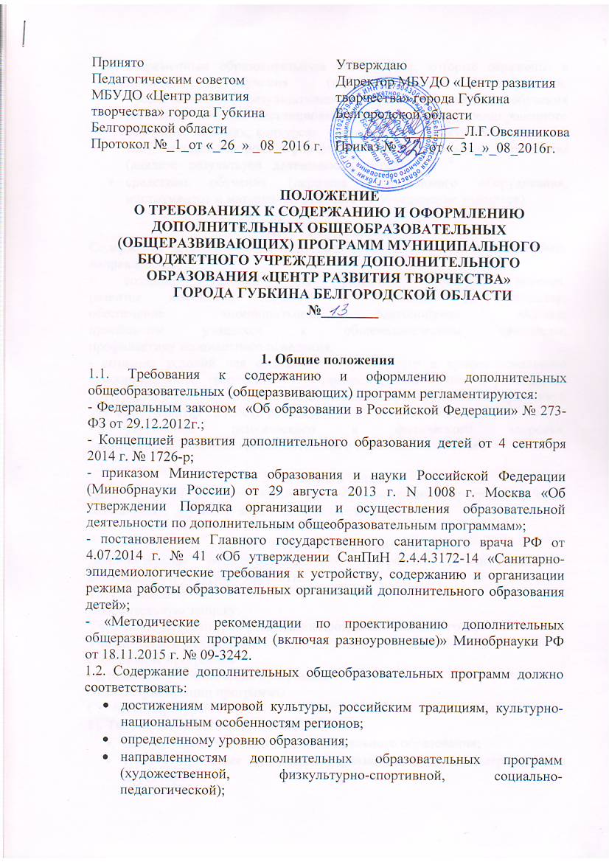

* современным образовательным технологиям, которые отражены: в принципах обучения (индивидуальности, доступности, преемственности, результативности); формах и методах обучения (активных методах дистанционного обучения, дифференцированного обучения, занятиях, конкурсах, соревнованиях, экскурсиях, походах и т.д.); методах контроля и управления образовательным процессом (анализе результатов деятельности детей);
* средствам обучения (перечень необходимого оборудования, инструментов и материалов в расчете на объединение учащихся).

**2. Содержание**

Содержание дополнительных общеобразовательных программ должно быть направлено на:

- создание условий для развития личности ребенка;  
развитие мотивации личности к познанию и творчеству;  
обеспечение эмоционального благополучия ребенка;  
приобщение учащихся к общечеловеческим ценностям;  
профилактику асоциального поведения;

- создание условий для социального, культурного и профессионального самоопределения, творческой самореализации личности ребенка, ее интеграции в систему мировой и отечественной культур; интеллектуальное и духовное развития личности ребенка;

- укрепление психического и физического здоровья;  
взаимодействие педагога дополнительного образования с семьей.

**3. Цели и задачи**

Цель и задачи дополнительных общеобразовательных программ должны обеспечивать обучение, воспитание, развитие детей.

**4. Структура программы**

Дополнительная общеобразовательная программа должна включать следующие структурные элементы:

Титульный лист

Пояснительную записку

Учебный план (если срок реализации программы свыше 1 года)

Учебно-тематический план

Содержание программы

Методическое обеспечение программы

Условия реализации программы

Список литературы

**1). Титульный лист** *(приложение № 1)*

* наименование учреждения дополнительного образования;
* гриф утверждения программы с указанием даты и номера приказа директора ОУ;
* название программы;
* возраст детей, на которых рассчитана дополнительная общеобразовательная программа;
* срок реализации дополнительной общеобразовательной программы;
* Ф.И.О., должность автора (авторов) дополнительной общеобразовательной программы;
* название города, населенного пункта;
* год утверждения программы.

На оборотной стороне титульного листа указывается статус программы (авторская, модифицированная), ее направленность, вид деятельности учащихся, год разработки.

**2). Пояснительная записка раскрывает:**

* направленность дополнительной общеобразовательной (общеразвивающей) программы, вид деятельности учащихся;
* новизну, актуальность, педагогическую целесообразность;
* цель и задачи дополнительной общеобразовательной (общеразвивающей) программы;
* отличительные особенности данной дополнительной общеобразовательной программы от уже существующих;
* возраст детей, участвующих в реализации данной дополнительной общеобразовательной программы;
* сроки реализации дополнительной общеобразовательной программы (продолжительность образовательного процесса, этапы);
* формы проведения и режим занятий;
* ожидаемые результаты;
* способы определения результативности программы;
* формы подведения итогов реализации дополнительной общеобразовательной программы (выставки, фестивали, конкурсы и т.п.)

**3). Учебный план** представляется в форме таблицы *(приложение № 2)* и разрабатывается для программ сроком реализации свыше одного года.

**4). Учебно-тематический план** *(приложение № 3)*дополнительной общеобразовательной программы включает:

* перечень разделов, тем по годам обучения;
* количество часов по каждой теме с разбивкой на теоретические и практические виды занятий.

**5). Содержание дополнительной общеобразовательной программы** раскрывается через краткое описание тем (теория и практика).

**6). Методическое обеспечение дополнительной общеобразовательной программы** включает в себя описание:

* форм занятий, планируемых по каждой теме или разделу (игра, беседа, поход, экскурсия, конкурс, конференция и т.д.);
* приемов и методов организации учебно-воспитательного процесса, дидактический материал, техническое оснащение занятий;
* форм подведения итогов по каждой теме или разделу программы и педагогического инструментария оценки эффективности программы.

**7). Условия реализации программы** – это описание материально-технической базы программы (учебный кабинет, техническое оснащение, оборудования и материалы и др.).

**8). Список использованной литературы.**

**9).** Дополнительные общеобразовательные (общеразвивающие) программы педагогов рассматриваются на заседании экспертного совета ОУ, принимаются к реализации на основании решения педагогического совета и утверждаются ежегодно приказом директора ОУ.

*Приложение № 1*

**УПРАВЛЕНИЕ ОБРАЗОВАНИЯ АДМИНИСТРАЦИИ**

**ГУБКИНСКОГО ГОРОДСКОГО ОКРУГА**

**МУНИЦИПАЛЬНОЕ БЮДЖЕТНОЕ УЧРЕЖДЕНИЕ ДОПОЛНИТЕЛЬНОГО ОБРАЗОВАНИЯ**

**«ЦЕНТР РАЗВИТИЯ ТВОРЧЕСТВА»**

|  |  |
| --- | --- |
| Рассмотрено на педагогическом совете  МБУДО «Центр развития творчества»  Протокол педсовета №______  от «_____»______________20____г. | УТВЕРЖДЕНО  Директор МБУ ДО «ЦРТ» г. Губкин  Овсянникова Л.Г.  Приказ № ____ от «__» _________20__г. |

**Дополнительная общеобразовательная**

**(общеразвивающая) программа**

Название программы_________

Срок реализации __________

Возраст учащихся __________

__________________________________,

ФИО

педагога дополнительного образования

Губкин, 2016г.

*(Оборотная сторона титульного листа)*

**Программа**: _______________________________________________________

(название, вид, уровень и направленность образовательной программы)

Автор программы:_________________________________

Фамилия Имя Отчество (*педагог, разработавший данную образовательную программу*)

Программа рассмотрена на заседании педагогического совета, протокол №_____от «_____»_______________20__г.

Председатель _______________ __________________________

подпись Ф.И.О.

*Приложение № 2*

**Учебный план**

|  |  |  |  |  |  |
| --- | --- | --- | --- | --- | --- |
| № п/п | Разделы программы | Количество часов | | | Формы аттестации (контроля) |
| 1год | 2 год | 3 год |
| 1 |  |  |  |  |  |
| 2 |  |  |  |  |  |
| 3 |  |  |  |  |  |
|  |  |  |  |  |  |
|  |  |  |  |  |  |
|  |  |  |  |  |  |
|  |  |  |  |  |  |
|  |  |  |  |  |  |
|  |  |  |  |  |  |
| Всего часов: | | 72  144  216 | 72  144  216 | 72  144  216 |  |

*Приложение № 3*

**Учебно-тематический план**

|  |  |  |  |  |  |
| --- | --- | --- | --- | --- | --- |
| № п/п | Разделы программы и темы учебных занятий | Количество часов | | | Формы аттестации (контроля) |
| всего | теория | практика |
|  |  |  |  |  |  |
|  |  |  |  |  |  |
|  |  |  |  |  |  |
|  |  |  |  |  |  |
|  |  |  |  |  |  |
|  |  |  |  |  |  |
|  |  |  |  |  |  |
|  |  |  |  |  |  |
|  |  |  |  |  |  |
| Итого: | |  |  |  |  |